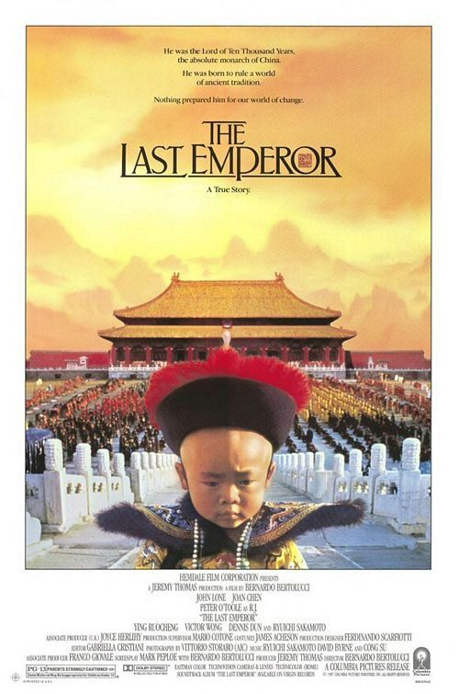
末代皇帝
第一部正式進入中國紫禁城拍攝的電影，雖然影片說的都是英文，但細膩精緻的場景，嚴謹的劇本及運鏡，都讓本片相當具有說服力。
1908年，年僅三歲的溥儀即位，是為中國最後一位皇帝，為時不足三年即隨著清朝的滅亡而被迫退位。1924年，溥儀與皇后婉容與皇妃文繡，一同被逐出他生活了16年而從未離開過半步的皇宮－紫禁城。自此，溥儀過著花花公子般的洋化生活；直至1931年，由於抵受不住日本人提出讓他重新登基的誘惑，他作出了一生中最重大也最錯誤的決定－成為滿洲國的傀儡皇帝，
令自己墮進一場無邊的惡夢，也令全中國陷入戰亂的苦難。1945年溥儀被俘虜至俄國，五年後被引
渡回國，由共產黨判處死刑，結果卻在監獄中苟活了十年，於1959年獲赦免並釋放。當文化大革命展開，溥儀以平民身分重返北京作園丁。他終於呼吸到自由的氣味，直至1967年與世長辭。

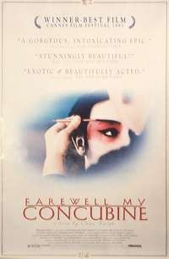
霸王別姬
故事描述1930年的北京。在北京戲劇的傳統裡，即使女角也由男人扮演。程蝶衣和段小樓自小跟師父學戲，程選擇了（旦）角，而段則選了（生）角，為了演好《霸王別姬》裡的旦角虞姬，漸漸對自己的身分是男是女產生混淆。師兄段小樓對他甚為照顧、兩人感情甚佳，兩人並因合演《霸王別姬》而成為名角。不料小樓娶妓女菊仙為妻，兩人因此產生嫌隙。60年文革，藝術者被批鬥，程只能當一個苟活偷生者，而段僥倖逃往香港。文革後，程獲平反後前往香港尋得段，並於排演最後一場霸王別姬時自刎於台上，結束了自己的生命，也結束了幻夢中的情愛欺哄。兩個伶人的悲歡，掺合了中國半世紀以來的歷史發展，
兼具史詩格局與細膩的男性情誼。

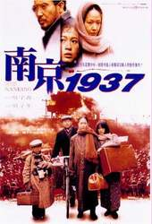
南京1937
醫生成賢，攜日籍妻子理惠子和兩名子女回南京老家，鄉鄰對成賢的日本媳婦反感，只有他的童年好友根發願意接納。不久，日軍進城燒殺淫掠，理惠子帶子女進安全保護區躲避，但在那裏避難的中國人卻將對日本人的不滿發洩在她身上，成賢忙著在戰地救人，但救得了自己的家人嗎？

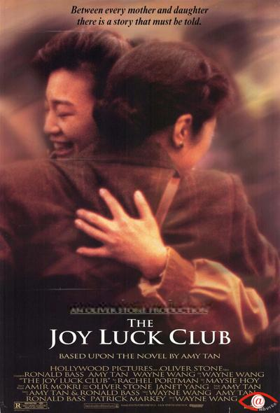
喜福會
四位傳統的中國女性，在戰火捉弄的時代下，背後均有一段辛酸的故事。從戰後到現代的舊金山，四人雖然在安定的環境落腳，但擺脫過去的陰霾卻不是件容易的事情。兩代不同的經歷與觀念，衝擊著這四對母女的關係，而母親們希冀終結自身背負的不幸，卻透過另一種形式的壓力，繼續牽動著她們的女兒.....

